新龙湖小三班今日动态
2025年4月1日 晴
出勤：今天来园人数20人，请假6人。

区域游戏
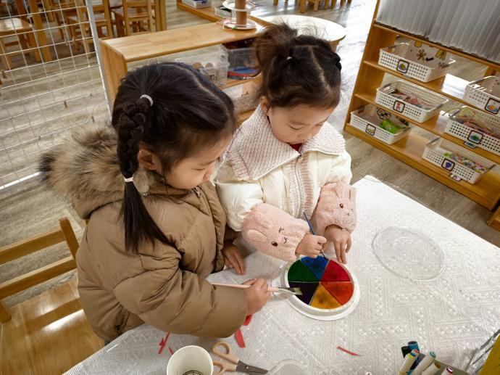 | 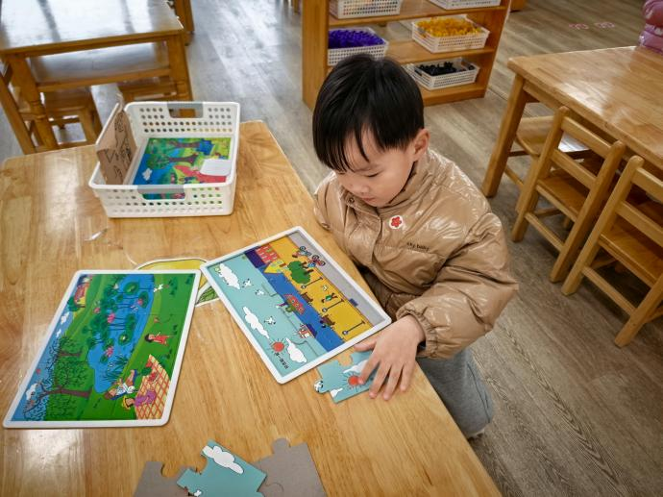
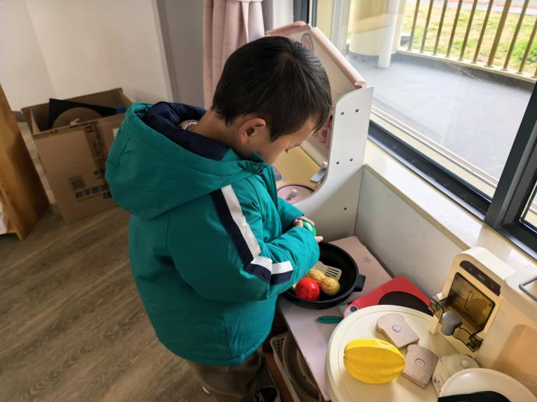 | 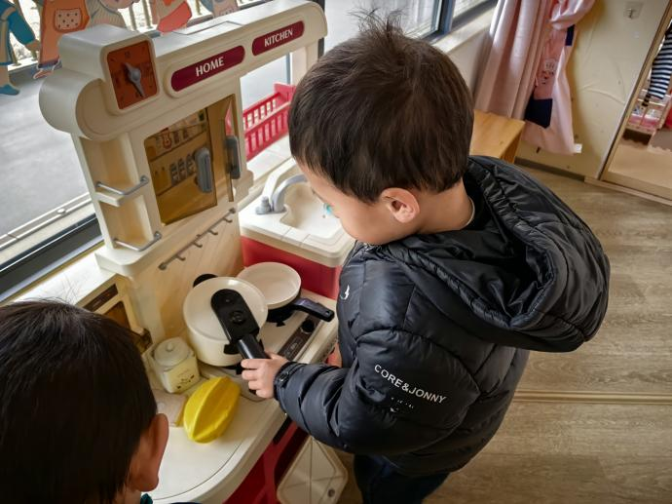
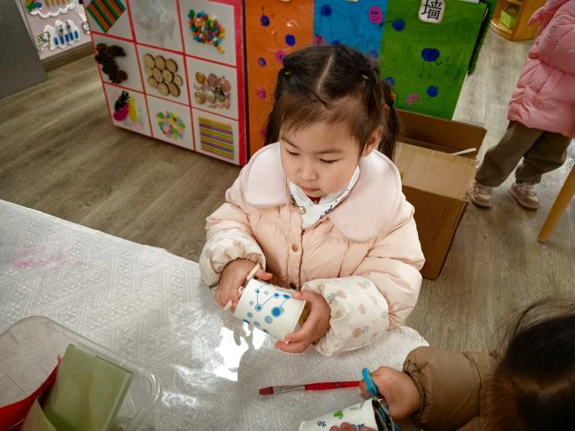 | 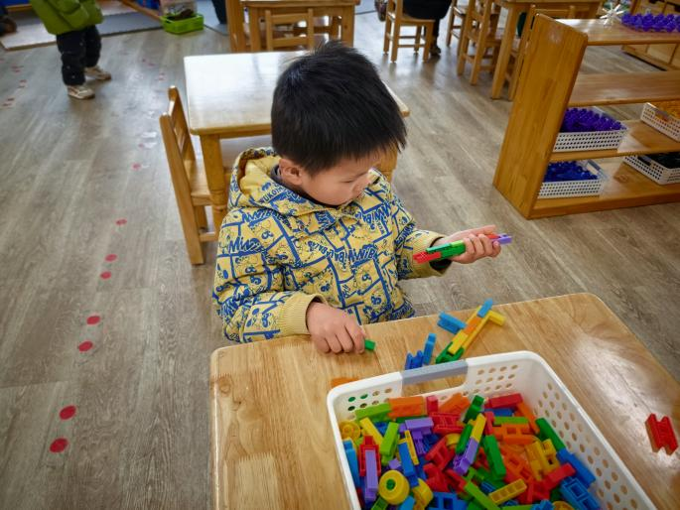

音乐《蝴蝶找花》
曲风欢快活泼充满童趣，歌词简单易懂，旋律时而欢快跳跃时而舒缓柔美。歌曲内容描述了一位小朋友粗心大意地把蝴蝶花看成了蝴蝶而引发的有趣的事，歌曲中的休止符和附点音符的运用更是凸显了乐曲的趣味。本次活动主要引导幼儿感知乐曲内容及情绪学唱歌曲，能够有表情的表现歌曲所表达的疑问和恍然大悟的情绪体验。

温馨提示
✈小朋友来园的路上要注意安全哦。
✈有部分小朋友的指甲有点长，回去后修剪一下。
✈各位家长大家好，我们实行分时间段来园，我们小班入园时间是8点15分，不上延时班的放学时间是15点33分，上延时班的放学时间是16点33分，请大家根据时间安排接送人员准时接送孩子，感谢配合！

